Контрольная работа по теме:
«Россия в первой четверти XIX века»

Вариант №1
Часть 1
1. Император Александр I вступил на престол в результате дворцового переворота, приведшего к гибели его отца Павла I. Переворот произошел в
1) декабре 1798 г.
2) апреле 1805 г.
3) марте 1801 г.
4) июле 1807 г.

2. Как назывались учреждённые в 1802 г. центральные исполнительные органы государственного управления России?
1) приказы
2) поселения
3) министерства
4) магистраты

3. В ряду причин, побудивших Александра I в начале его царствования приступить к разработке проектов либеральных реформ, было влияние
1) идей славянофильства
2) теории официальной народности
3) идей Просвещения
4) теорий «общинного социализма»

4. Прочтите отрывок из донесения и укажите год, когда оно было составлено.
«Осмелюсь всеподданнейше донести Вам, всемилостивейший государь, что вступление неприятеля в Москву не есть ещё покорение России. Напротив того, с войсками, которых успел я спасти, делаю я движение по Тульской дороге. Сие приведёт меня в состояние защитить город Тулу, где хранится важнейший оружейный завод».
1) 1805 г.
2) 1812 г.
3) 1814 г.
4) 1825 г.

5. К первой четверти XIX в. относится деятельность
1) декабристов
2) народников
3) большевиков
4) землевольцев

6. Какое из перечисленных событий произошло в период правления Александра I?
1) издание указа о трёхдневной барщине
2) разрешение свободного выхода крестьян из общины
3) освобождение крепостных крестьян в Прибалтике
4) перевод временнообязанных крестьян на обязательный выкуп

7. Что относится к результатам Бородинской битвы?
1) армия Наполеона была разгромлена, перестала быть боеспособной силой
2) Наполеон отказался от планов по захвату Москвы, спешно отступив к границе
3) понеся большие потери, стороны заключили перемирие
4) русские войска отступили, оставив Москву

8. Прочтите отрывок из сочинения историка и укажите название организации, о выступлении которой идёт речь.
«14 декабря офицеры — члены тайного общества ещё затемно были в казармах и вели агитацию среди солдат. С горячей речью выступил перед солдатами Александр Бестужев. От присяги новому царю солдаты отказались и приняли решение идти на Сенатскую площадь. С развевающимся полковым знаменем, взяв боевые патроны и зарядив ружья, солдаты (…) полка первыми пришли на Сенатскую площадь. Во главе этих (…) войск шёл штабс-капитан лейб-гвардии драгунского полка Александр Бестужев».
1) Северное общество
2) «Союз 17 октября»
3) «Союз русского народа»
4) Южное общество

9. Укажите руководителей партизанских отрядов во время Отечественной 1812 г.
1) И. С. Дорохов, Д. В. Давыдов
2) М. И. Платов, Н. Н. Раевский
3) А. А. Тучков, П. П. Коновницын
4) П. И. Багратион, А. П. Тормасов

10. Какой из перечисленных памятников архитектуры был сооружён в первой четверти XIX в.?
1) Исаакиевский собор
2) Екатерининский дворец в Царском селе
3) здание Адмиралтейства в Петербурге
4) храм Василия Блаженного

11. Рассмотрите схему и ответьте на вопрос.
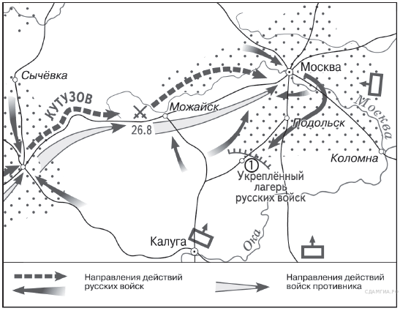
Населённым пунктом, обозначенным на карте цифрой «1», является
1) Бородино
2) Тарутино
3) Фили
4) Царёво Займище

12. Ниже приведён перечень терминов. Все они, за исключением одного, относятся к преобразованиям Александра I.
1) Вольные хлебопашцы; 2) Негласный комитет; 3) Государственный совет; 4) земства; 5) военные поселения.
Найдите и запишите порядковый номер термина, «выпадающего» из данного ряда.

Часть 2
13. Существует точка зрения, что, несмотря на существование серьёзных отличий, проекты программных документов Северного и Южного обществ декабристов («Конституция» Н.М. Муравьёва и «Русская правда» П.И. Пестеля) имели общие черты. Приведите не менее двух фактов (положений), подтверждающих эту общность.

Контрольная работа по теме:
«Россия в первой четверти XIX века»

Вариант №2
Часть 1
1. После гибели императора Павла I на престол России взошел его старший сын
1) Александр
2) Константин
3) Николай
4) Михаил

2. Какой термин связан с периодом, вошедшим в историю под названием аракчеевщина?
1) коллегии
2) военные поселения
3) полки «нового строя»
4) местничество

3. Что из названного относится к причинам возникновения декабристских организаций?
1) широкое распространение идей западничества
2) недовольство проектами реформ М. М. Сперанского
3) рост национального самосознания, вызванный Отечественной войной 1812 г.
4) широкое распространение идей славянофильства в России

4. Прочтите отрывок из воспоминаний современника и укажите главнокомандующего русской армией, о котором идёт речь.
«Назначение его главнокомандующим произвело общий восторг и в войске, и в народе. <…> Петербург, Москва, Россия ожидали от него новой славы, новых побед. <…> На все приветствия опытный полководец отвечал: "Не победить, а дай бог обмануть Наполеона!"».
1) М. Б. Барклай де Толли
2) М. И. Кутузов
3) П. И. Багратион
4) П. Х. Витгенштейн

5. В каком году произошло выступление декабристов на Сенатской площади?
1) 1801 г.
2) 1815 г.
3) 1825 г.
4) 1830 г.

6. Одним из первых мероприятий Александра I стало
1) учреждение Государственного совета
2) формирование Третьего отделения императорской канцелярии
3) восстановление прав и привилегий российского дворянства
4) подписание итогового документа Венского конгресса

7. Что относится к результатам Смоленского сражения?
1) армия Наполеона была разгромлена, перестала быть боеспособной силой
2) город удержать не удалось, но русская армия была сохранена
3) понеся большие потери, стороны заключили перемирие
4) русские войска отступили, оставив Москву

8. Прочтите отрывок из исторического документа и укажите фамилию, пропущенную в тексте.
«В тот же вечер у Рылеева, который уже знал о заготовлении манифеста, было собрание многих членов, которые беспрестанно приходили и уходили, чтоб узнать, на что решились директоры. Всем объявлено, что сборное место — площадь перед Сенатом и что явится диктатор в лице князя <…> для распоряжения. На другой день повторилось почти то же. Беспрестанно приходили из полков с известиями и уверениями о готовности восстать за свободу, но тут же узнали, что на Финляндский полк и артиллерию надежда сомнительна…»
1) П. И. Пестель
2) И. И. Пущин
3) С. П. Трубецкой
4) С. И. Муравьёв-Апостол

9. Кто из названных лиц были героями-партизанами Отечественной войны 1812 г.?
1) М. И. Кутузов, М. Б. Барклай де Толли
2) В. Кожина, Г. Курин
3) П. И. Багратион, А. П. Ермолов
4) Н. Н. Раевский, М. И. Платов

10. Какой из перечисленных памятников архитектуры был сооружён в первой четверти XIX в.?
1) Большой дворец в Петергофе
2) здание Государственного Исторического музея в Москве
3) Казанский собор в Петербурге
4) Успенский собор Московского Кремля

11. Рассмотрите схему и ответьте на вопрос.
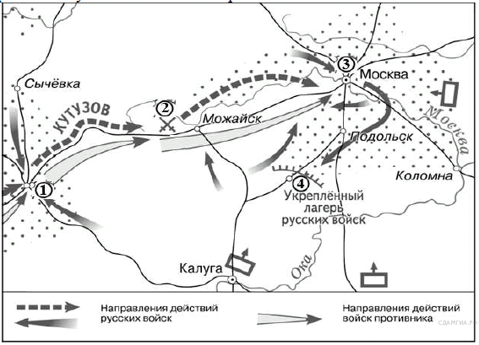
Какой цифрой на схеме обозначено место Бородинского сражения?
1) 1
2) 2
3) 3
4) 4

12. Ниже приведён перечень терминов. Все они, за исключением одного, относятся к преобразованиям Александра I.
1) Военные поселения; 2) октябристы; 3) Государственный совет; 4) Негласный комитет; 5) вольные хлебопашцы.
Найдите и запишите порядковый номер термина, «выпадающего» из данного ряда.

Часть 2
13. Существует точка зрения, что, несмотря на существование общих черт, проекты программных документов Северного и Южного обществ декабристов («Конституция» Н.М. Муравьёва и «Русская правда» П.И. Пестеля) имели серьезные отличия. Приведите не менее двух фактов (положений), подтверждающих эти отличия.

Ответы
Вариант 1
Часть 1
1 | 3
2 | 3
3 | 3
4 | 2
5 | 1
6 | 3
7 | 4
8 | 1
9 | 1
10 | 3
11 | 2
12 | 4

Часть 2
Содержание верного ответа и указания по оцениванию  (допускаются иные формулировки ответа, не искажающие его смысла) | Баллы
Могут быть приведены следующие общие черты:
1) разделение властей на законодательную, исполнительную и судебную;
2) отмена крепостного права, предоставление всем крестьянам гражданских прав;
3) ограничение верховной власти в государстве законом.
Могут быть приведены другие общие черты
Верно приведены две общие черты | 2
Верно приведена одна общая черта | 1
Приведены рассуждения общего характера, не соответствующие требованию задания.  ИЛИ Ответ неверный | 0
Максимальный балл | 2

Баллы | Оценка
12-14 | 5
9-11 | 4
6-8 | 3
0-5 | 2

Ответы
Вариант 2
Часть 1
1 | 1
2 | 2
3 | 3
4 | 2
5 | 3
6 | 1
7 | 2
8 | 3
9 | 2
10 | 3
11 | 2
12 | 2

Часть 2
Содержание верного ответа и указания по оцениванию  (допускаются иные формулировки ответа, не искажающие его смысла) | Баллы
Могут быть приведены следующие различия:
1) по «Русской Правде» предполагалось унитарное государственное устройство, а по «Конституции» – федеративное государственное устройство в составе 15 держав и областей;
2) по «Русской Правде» предполагалось установление демократической республики, а по «Конституции» – конституционной монархии с императором в качестве верховного чиновника;
3) по «Русской Правде» предполагалось формирование однопалатного парламента, а по «Конституции» – двухпалатного.
Могут быть приведены другие различия
Верно приведены два различия | 2
Верно приведено одно различие | 1
Приведены рассуждения общего характера, не соответствующие требованию задания.  ИЛИ Ответ неверный | 0
Максимальный балл | 2

